

École doctorale 618 EUCLIDE

PROPOSITION DE JURY DE THESE DE DOCTORAT
Joindre à la proposition de jury la page de garde de votre manuscrit

NOM : …………………………………………………………………………………. PRENOM : ………………………………………………………………
(pour les femmes mariées, indiquer le nom de jeune fille suivi de "épouse")

SPECIALITE : …………………………………………………..……………………………………………………………………………………………………
(A choisir dans la liste ci-jointe)

TITRE DE LA THESE : ………………………………………………………………………………………………………………………………………………

DIRECTEUR DE THESE / CO DIRECTEUR :
…………………………………………………………………………………………………………………………………………………………………………………….

DATE – HEURE : ………………………………………………… LIEU de SOUTENANCE : ……………………………………..

MEMBRES DU JURY (Voir dispositions réglementaires au verso)
Nom / Prénom | Genre (Femme, homme, non genré) | Grade universitaire  (ex : PR, , MCF, DR, CR…) ou à défaut fonction occupée (ex : Ingénieur R&D, Directeur Technique…) | HDR  (Oui/Non) | Laboratoire d’appartenance | Etablissement d’appartenance
Indiquer également dans un fichier séparé les coordonnées postales complètes

Le Directeur de thèse : Avis de l’Ecole Doctorale : Jury Approuvé

Date : Date : Date :

Le Président

RAPPEL DES DISPOSITIONS REGLEMENTAIRES CONCERNANT
LA SOUTENANCE DU DIPLOME DE DOCTEUR

ARRETE DU 25 Mai 2016

Fixant le cadre national de la formation et les modalités conduisant à la délivrance du diplôme national de doctorat

TITRE II – DOCTORAT

Article 18

Le jury de thèse est désigné par le chef d’établissement après avis du directeur de l’école doctorale et du directeur de thèse. Le nombre des membres du jury est compris entre quatre et huit. Il est composé au moins pour moitié de personnalités françaises ou étrangères, extérieures à l’école doctorale et à l’établissement d’inscription du doctorant et choisies en raison de leur compétence scientifique ou professionnelle dans le champ de recherche concerné, sous réserve des dispositions relatives à la cotutelle internationale de thèse définies au titre III du présent arrêté.

Sa composition doit permettre une représentation équilibrée des femmes et des hommes. La moitié du jury au moins doit être composée de professeurs ou personnels assimilés au sens de l’article 6 du décret n° 92-70 relatif au Conseil national des universités et de l’article 5 du décret n° 87-31 pour les disciplines de santé, ou d’enseignants de rang équivalent qui ne relèvent pas du ministère chargé de l’enseignement supérieur.

Les membres du jury désignent parmi eux un président et, le cas échéant, un rapporteur de soutenance. Le président doit être un professeur ou assimilé ou un enseignant de rang équivalent.

Le directeur de thèse participe au jury, mais ne prend pas part à la décision. Lorsque plusieurs établissements sont accrédités à délivrer conjointement le doctorat, le jury est désigné par les chefs des établissements concernés dans les conditions fixées par la convention mentionnée à l’article 5 du présent arrêté.

REGLES A RESPECTER

- MINIMUM 4 MEMBRES ET MAXIMUM 8 MEMBRES
- AU MOINS 50% DE MEMBRES EXTERIEURS A L’ED ET A L’ETABLISSEMENT
- AU MOINS 50% DE MEMBRES PROFESSEURS OU ASSIMILES
- Une représentation équilibrée des femmes et des hommes :
À cet effet et par cohérence avec les règles communément fixées en la matière par la réglementation, il vous est désormais demandé de respecter une Proportion minimale de 40 % de personnes de chaque sexe dans les propositions de composition que vous adressez au Président de l’université.
À titre exceptionnel, compte tenu de la répartition entre les sexes des enseignantes-chercheuses et enseignants-chercheurs, il peut être dérogé dans certaines disciplines à cette proportion minimale de 40 %.
Toute demande de dérogation devra être accompagnée d’une note qui en explique les motifs.

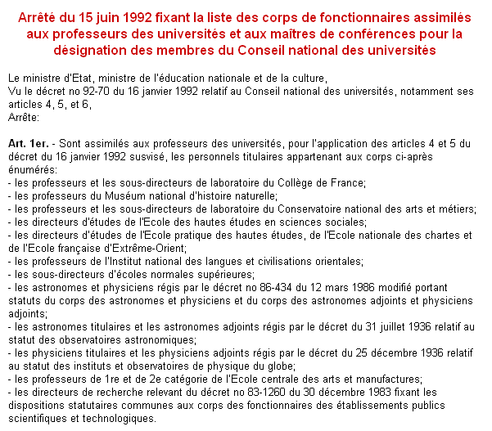

- Droit
- Science politique

- Mathématiques et Applications
- Informatique et Applications
- Electronique des Hautes Fréquences, Photonique et systèmes
- Image, Signal et Automatique

- Chimie des matériaux
- Génie des matériaux
- Matériaux denses, matériaux et composants
- Mécanique
- Mécanique des fluides
- Génie civil
- Energétique et thermique
- Génie des procédés

- Terre solide et enveloppes superficielles
- Terre, enveloppes fluides
- Eau, sol, environnement
- Chimie organique, minérale et industrielle
- Chimie des substances naturelles
- Valorisation chimique et biologique des agro-ressources
- Aspects moléculaires et cellulaires de la biologie
- Physiologie, biologie des organismes, populations, interactions
- Géographie physique, humaine, économique et régionale
- Biologie de l’environnement, des populations, écologie
- Biologie des organismes
- Biotechnologies animales, végétales et microbiennes
- Santé publique, environnement et sociétés

- Histoire, civilisations, archéologie et art des mondes anciens et médiévaux
- Histoire et civilisations : histoire des mondes modernes, histoire du monde contemporain
- Langues : Anglais
- Langues : Espagnol
- Langues et littératures françaises
- Littératures comparées
- Langues, littératures et civilisations anglo-saxones
- Langues, littératures et civilisations romanes
- Sciences de l'Antiquité
- Anthropologie historique, sociale et culturelle

- Sciences de gestion

Je vous prie de bien vouloir tenir compte de ces spécialités dans tous les documents utiles : formulaires de composition du jury et de choix des rapporteurs, manuscrits, attestations, etc.

